ТЗ на брендированные подарочные наборы с сухофруктами и чаем

Камский индустриальный пар «Мастер» объявляет тендер на поставку брендированныех подарочных наборов с сухофруктами и чаем.

Цель подарочного набора: корпоративный брендированный подарок резидентам (клиентам) и партнерам.

Задачи:
1. Разработка брендированного стикера или упаковки с логотипом КИП «Мастер». Брендбук по ссылке: https://disk.yandex.ru/i/mPof6iVuS3IetQ
2. Закупка сухофруктов, чая, упаковки.
3. Фасовка.
4. Поставка по адресу: Республика Татарстан, Набережные Челны, Производственный проезд, 45, проходная 1, этаж 2.

Наполнение набора (сокращения ассортимента допустимы):
- чай черный без добавок
- чай зелёный без добавок
- орехи: грецкий орех, пекан, кешью, кедровый орех, бразильский орех
- сухофрукты: королевские финики, инжир
- цукаты: манго, дыня, папайя

Упаковка (предложить все варианты, после будет выбран один для всего тиража):
№ п/п | Описание
Индивидуальные крафт-пакеты (попредметная фасовка).
Общая коробка-футляр (шубер).
Стикеры с полноцветной печатью
Индивидуальные упаковки из слюды (попредметная фасовка).
Общая коробка-футляр (шубер).
Стикеры с полноцветной печатью
Индивидуальные крафт-пакеты (попредметная фасовка).
Общая картонная коробка с крышкой.
Стикеры с полноцветной печатью
Индивидуальные упаковки из слюды (попредметная фасовка).
Общая картонная коробка с крышкой.
Стикеры с полноцветной печатью
Коробка-футляр (шубер) секторная.
Стикер с полноцветной печатью
Коробка картонная секторная с крышкой.
Стикер с полноцветной печатью
Коробка картонная с крышкой (групповая фасовка).
Стикер с полноцветной печатью

Тираж: 100 штук

Ориентировочная стоимость: до 400 рублей за 1 набор

Прочие требования: Вся продукция должна быть свежей с большим запасом срока годности. Стильное лаконичное эко-оформление.

Фотопримеры с интернета:

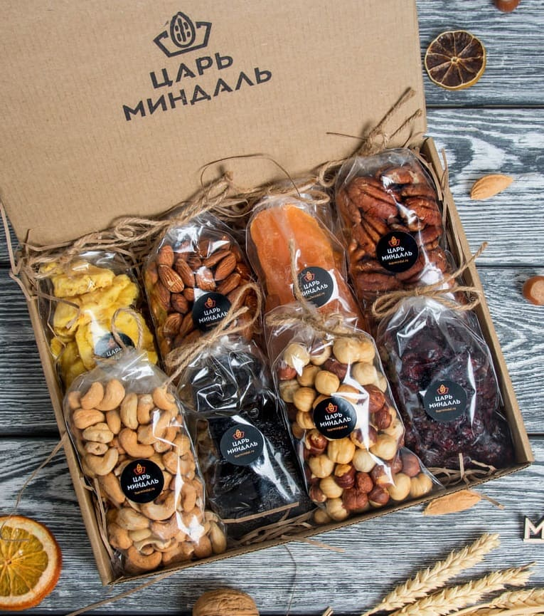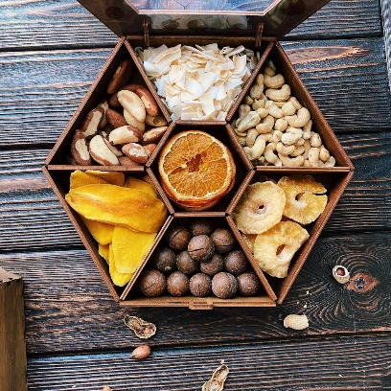
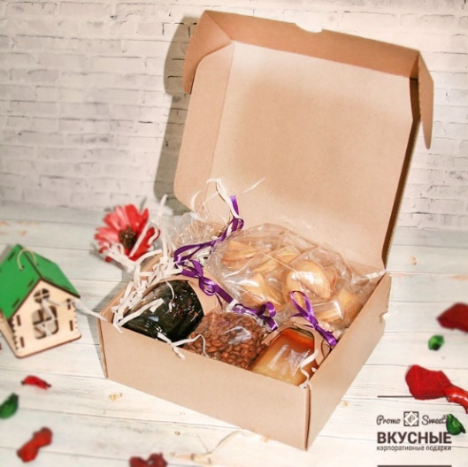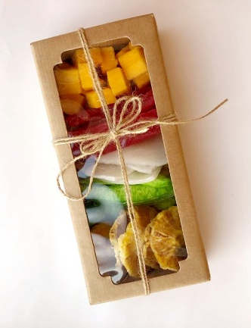

Подача коммерческих предложений
Подать предложения можно в срок до 15 августа 2021 года на электронную почту: pr@kipmaster.ru.
Конт. лицо: Трегубова Евгения, +7 (8552) 53-45-54.

Просим подавать свои предложения на официальном бланке организации, указывая:
- сроки поставки
- порядок расчетов (например, 50% предоплата, 50% оплата в течение 30 дней после подписания актов)
После подписания договора, Поставщик должен быть готов прислать фотоотчеты для подтверждения свежести закупаемого продукта с проставленными датами изготовления и сроков годности.

